
预制舱
技术规范书

广东电网有限责任公司中山供电局
2025年03月

目 录
1 总则 3
2 工作范围 4
2.1 工程概况 4
2.2 范围和界限 4
2.3 服务范围 4
3 应遵循的主要标准 8
4 ★使用条件 9
4.1 环境条件 9
4.2 储存条件 10
4.3 运输条件 10
4.4 机械要求 10
5 ★舱体通用部分技术要求 11
5.1 预制舱总体要求 11
5.2 预制舱性能要求 11
5.3 预制舱内辅助控制系统 22
5.4 配电箱、检修箱要求 25
5.3 主控室、继电器及通信室、蓄电池室要求 36
6 ★舱体专用部分技术要求 37
6.1 预制舱技术特性要求 37
6.2 配电装置组合预制舱 38
6.3 SMES及升压变流系统组合预制舱 40
6.4 展厅舱 42
6.5工作界面划分 44
7 试验 44
7.1 型式试验 45
8 技术文件要求 45
9 监造、包装、运输、安装及质量保证 46
9.1 监造 46
9.2 包装 46
9.3 运输 46
9.4 安装指导 46
9.5 质量保证 46
10 设备技术参数和性能要求响应表 47
11 备品备件及专用工具 48
11.1 必备的备品备件、专用工具和仪器仪表 48
11.2 推荐的备品备件、专用工具和仪器仪表 48
12 主要元器件来源 49
13 技术差异表 49
14 投标方需说明的其他问题 49

总则
1.1 本标书适用于广东电网有限责任公司中山供电局性能高温超导材料及磁储能应用示范工程项目采购的预制舱本体及其附属设备，它提出了该设备本体及附属设备的功能设计、结构、性能、安装和试验等方面的技术要求。
1.2 本设备招标技术文件提出的是最低限度的技术要求。凡本招标技术文件中未规定，但在相关设备的行业标准、国家标准或IEC标准中有规定的规范条文，投标方应按相应标准的条文进行设备设计、制造、试验和安装。对国家有关安全、环保等强制性标准，必须满足其要求。
1.3 本设备技术协议书提出的是最低限度的技术要求, 并未对所有技术细节作出规定, 也未充分引述有关标准和规范的条文, 投标方应提供符合本规范书和工业标准的优质产品。凡本技术协议书中未规定，但在相关设备的国家标准或IEC标准中有规定的规范条文，投标方应按相应标准的条文进行设备设计、制造、试验和安装。对国家有关安全、环保等强制性标准，必须满足其要求。投标方应提供ISO-9001质量体系认证及权威部门的型式试验报告、中国质量认证中心颁发的CCC证书等。
如果投标方没有以书面形式对本招标技术协议书的条文提出异议， 则意味着投标方提供的设备完全符合本招标技术协议书的要求。如有异议， 不管是多么微小， 都应在报价书中以“对招标技术协议书的意见和同招标技术协议书的差异”为标题的专门章节中加以详细描述。
1.4 本招标技术文件所使用的标准如遇与投标方所执行的标准不一致时，按较高标准执行。
1.5 本招标技术文件经招、投标双方确认后作为订货合同的技术附件，与合同正文具有同等的法律效力。
1.6 本招标技术文件未尽事宜由招标方牵头协调，投标方应无条件配合解决。其余未尽事宜，由招、投标双方协商确定。
1.7 投标方在应标技术文件中应如实反映应标产品与本招标技术文件的技术差异。如果投标方没有提出技术差异，而在执行合同的过程中，招标方发现投标方提供的产品与其应标招标技术文件的条文存在差异，招标方有权利要求退货，并将对下一年度的评标工作有不同程度的影响。
1.8 投标方应在应标技术部分按本招标技术文件的要求如实详细的填写应标设备的标准配置表，并在应标商务部分按此标准配置进行报价，如发现二者有矛盾之处，将对评标工作有不同程度的影响。
1.9 投标方应充分理解本招标技术文件并按本招标技术文件的具体条款、格式要求填写应标的技术文件，如发现应标的技术文件条款、格式不符合本招标技术文件的要求，则认为应标不严肃，在评标时将有不同程度的扣分。
1.10 标注“★”的条款为关键条款，作为评标时打分的重点参考。

工作范围

2.1 工程概况
本招标规范书采购的干式串联联络变压器及其附属设备适用的工程概况见表2.1：工程概况一览表。
表2.1-1 工程概况一览表
序号 | 名称 | 内容
1 | 工程名称 | 高性能高温超导材料及磁储能应用示范工程
2 | 工程建设单位 | 广东电网有限责任公司中山供电局
3 | 工程地址 | 广东省中山市超导磁储能电站（110kV滨海站内）
高性能高温超导材料及磁储能应用示范工程项目计划在中山市滨海站建设一套5MW/10MJ的超导磁储能（Superconducting Magnetic Energy Storage，SMES电站），整个超导磁储能电站含串联型变流升压系统、并联型变流升压系统、超导磁储能系统、冷却系统及高低压开关柜配电装置。超导磁储能电站采用预制舱布置，超导磁储能电站采用10kV接入对侧110kV滨海站10kV侧。

2.2 范围和界限
1、本标书适应于所供预制舱及其附属设备的设计、制造、装配、工厂试验、交付、现场安装和试验的指导、监督以及试运行工作。
2、现场安装和试验在投标方的技术指导和监督下由招标方完成。
3、本标书未说明，但又与设计、制造、装配、试验、运输、包装、保管、安装和运行维护有关的技术要求，按条款3所规定的有关标准执行。

2.3 服务范围
1、投标方应按本标书的要求提供全新的、合格的预制舱及其附属设备、备品备件、专用工具和仪器。
投标方所提供的组件或附件如需向第三方外购时，生产厂应对质量向招标方负责，并提供第三方资质证明文件、相应组附件的技术资料、出厂和验收证明。
投标方应对运输和安装质量向招标方负责，提供运输单位资质证明文件、详细的运输方案和安装方案。
2、本工程为国家重点研发计划项目，投标方必须承诺根据招标方的要求将科技项目的研究成果应用于示范工程中，配合招标方完成工程实施。
3、 供货范围一览表
投标方提供的断路器及附属设备的供货范围主要包括：
（1）预制舱及预制舱内辅助设施；
（2）必备的备品备件、专用工具和仪器仪表；
（3）发明专利： 2个（项目终验前至少应达到的状态：国家知识产权局的“受理通知”）；核心期刊/EI期刊/SCI期刊/EI会议论文：2篇（项目终验前至少应达到的状态：录用/发表）；
（4）BIM模型及数据。

投标方提供的高压定制装置的具体规格见表2.3-1：供货范围及设备需求一览表。投标方应如实填写“投标方保证”栏。
表2.3-1 供货范围及设备需求一览表
序号 | 名 称 | 单位 | 项目要求 |  | 投标方保证
序号 | 名 称 | 单位 | 型式、规格 | 数量（投标方或项目单位填写） | 型式、规格 | 数量
1 | 配电装置组合预制舱 | 套 | 尺寸不小于图2.3所标识尺寸，含照明、动力、消防、通风、空调、检修、接地、检修爬梯及附属围栏、扶手、防小动物措施等辅助设施，具备出入检测、火灾报警及联动控制（含火灾报警内部联动控制及与外部监视设备的联动控制）、可燃气体监测、声光告警、就地人为手动报警、烟雾/温度/湿度/风速监测、出入权限管理、高压舱通道两侧可见光及红外监测、电缆层高温预警、电缆层水位高度预警、储能站区边界安保监测、主机集成等功能 | 1
2 | SMES及升压变流系统组合预制舱 | 套 | 尺寸不小于图2.3所标识尺寸，含照明、动力、消防、通风、空调、检修、接地、检修爬梯及附属围栏、扶手、防小动物措施等辅助设施，具备出入检测、火灾报警及联动控制（含火灾报警内部联动控制及与外部监视设备的联动控制）、可燃气体监测、声光告警、就地人为手动报警、烟雾/温度/湿度/风速监测、出入权限管理、升压变流区域通道两侧可见光及红外监测、变压器红外监测、电缆层高温预警、电缆层水位高度预警、超导磁体区域告警等功能 | 1
3 | 展厅舱 | 套 | 尺寸不小于图2.3所标识尺寸，含照明、动力、消防、通风、空调、检修、接地、检修爬梯及附属围栏、扶手、防小动物措施等辅助设施，具备出入检测、火灾报警及联动控制（含火灾报警内部联动控制及与外部监视设备的联动控制）、可燃气体监测、声光告警、就地人为手动报警、烟雾/温度/湿度/风速监测、出入权限管理、电缆层高温预警、电缆层水位高度预警等功能 | 1

注：
（1）工厂试验由投标方在生产厂内完成, 但应有招标方代表参加, 参加工厂验收的人数及天数等规定详见技术协议书商务部分。
（2）现场安装和试验在投标方的技术指导下由招标方完成, 投标方协助招标方按标准检查安装质量, 处理调试投运过程中出现的问题，并提供备品、备件，做好销售服务工作。投标方应选派有经验的技术人员，对安装和运行人员免费培训。安装督导的工作范围及人数和天数等规定详见技术协议书商务部分。
（3）投标方应协助招标方解决设备运行中出现的问题。
（4）设计联络会议的地点及招标方参加人员的人数和天数等规定详见技术协议书商务部分。
（5）设备安装、调试和性能试验合格后方可投运。设备投运并稳定运行后，投标方和招标方（业主）双方应根据相关法律、法规和公司管理制度签署合同设备的验收证明书。该证明书共两份，双方各执一份。
（6）如果安装、调试、性能试验、试运行及质保期内技术指标一项或多项不能满足合同技术部分要求，买卖双方共同分析原因，分清责任，如属制造方面的原因，或涉及索赔部分，按商务部分有关条款执行。
（7）舱体通用部分技术要求中的功能要求，未尽事宜由招标方牵头协调，投标方应无条件配合解决。其余未尽事宜，由招、投标双方协商确定。
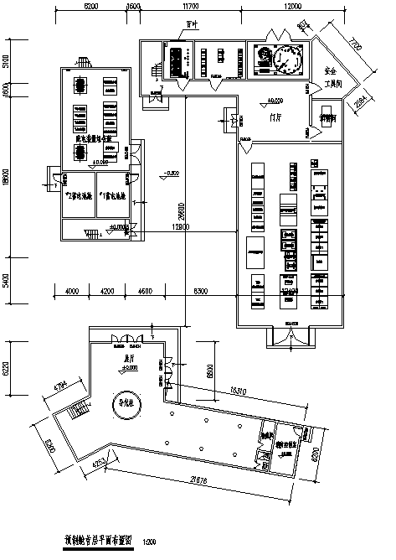
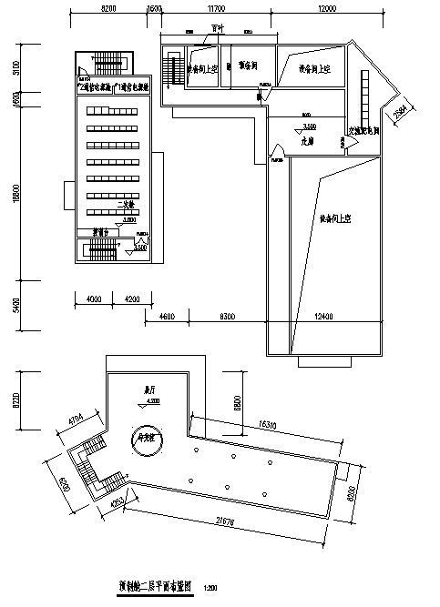
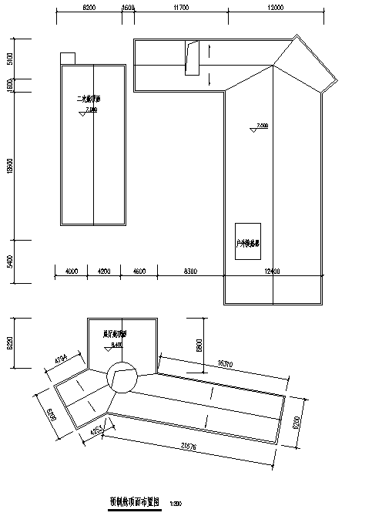
图2.3 预制舱平面布置图
1、配电装置组合舱（双层结构，单层净高≮3500mm）
2、SMES及升压变流系统组合舱（双层镂空结构，单层净高≮3500mm）
3、展厅舱（双层结构，首层净高不小于3500，二层净高不小于3500-4200）

投标方提供的各舱体围护结构主要材料及配套辅材工程量详见表2.3-2：
表2.3-2 各舱体围护结构主要材料及配套辅材一览表
舱体名称 | 材料名称 | 单位 | 数量 | 所用部位 | 备注
配电装置组合预制舱 | 外墙体维护结构 | ㎡ | 实体板：400；  节能玻璃幕墙：20 | 外墙 | 包含所有主材、辅材和配件，技术要求详见技术规范书正文相关章节。
配电装置组合预制舱 | 内墙体维护结构 | ㎡ | 140 | 内墙 | 同上
配电装置组合预制舱 | 楼板维护结构 | ㎡ | 首层：170  二层：170 | 楼板 | 同上
配电装置组合预制舱 | 屋面板维护结构 | ㎡ | 170 | 屋面 | 同上
SMES及升压变流系统组合预制舱 | 外墙体维护结构 | ㎡ | 实体板：650  节能玻璃幕墙：170 | 外墙 | 同上
SMES及升压变流系统组合预制舱 | 内墙体维护结构 | ㎡ | 420 | 内墙 | 同上
SMES及升压变流系统组合预制舱 | 楼板维护结构 | ㎡ | 二层：160 | 楼板 | 同上
SMES及升压变流系统组合预制舱 | 屋面板维护结构 | ㎡ | 470 | 屋面 | 同上
展厅舱 | 外墙体维护结构 | ㎡ | 实体板：570  节能玻璃幕墙：80 | 外墙 | 同上
展厅舱 | 内墙体维护结构 | ㎡ | 实体板：30  节能玻璃幕墙：90 | 内墙 | 同上
展厅舱 | 楼板维护结构 | ㎡ | 首层：230  二层：230 | 楼板 | 同上
展厅舱 | 屋面板维护结构 | ㎡ | 230 | 屋面 | 同上

投标方提供的各舱体门窗具体规格详见表2.3-3：
表2.3-3 各舱体门窗一览表
舱体名称 | 门窗类别 | 门窗洞尺寸（mm） |  | 单樘面积（㎡） | 数量  （樘） | 合计面积（㎡） | 备注
舱体名称 | 门窗类别 | 宽度 | 高度
配电装置组合预制舱 | 全玻门（采用LOW-E节能玻璃） | 1500 | 2400 | 3.60 | 1 | 3.60 | 成品门，满足相关国家标准技术要求。
配电装置组合预制舱 | 304不锈钢大门 | 2400 | 3600 | 8.64 | 1 | 8.64 | 同上
配电装置组合预制舱 | 304不锈钢门 | 1000 | 2400 | 2.40 | 2 | 4.80 | 同上
配电装置组合预制舱 | 钢质屏蔽防火门 | 1500 | 2400 | 3.60 | 1 | 3.60 | 同上
配电装置组合预制舱 | 不锈钢乙级防火门 | 1000 | 2400 | 2.40 | 1 | 2.40 | 同上
SMES及升压变流系统组合预制舱 | 全玻门（采用LOW-E节能玻璃） | 1500 | 2400 | 3.60 | 2 | 7.20 | 同上
SMES及升压变流系统组合预制舱 | 304不锈钢大门 | 4200 | 3600 | 15.12 | 1 | 15.12 | 同上
SMES及升压变流系统组合预制舱 | 甲级钢质防火门 | 1000 | 2400 | 2.40 | 8 | 19.20 | 同上
展厅舱 | 全玻门（采用LOW-E节能玻璃） | 3600 | 2400 | 8.64 | 2 | 17.28 | 同上
展厅舱 | 木夹板门 | 1000 | 2100 | 2.10 | 2 | 4.20 | 同上
展厅舱 | 304不锈钢门 | 1000 | 2400 | 2.40 | 1 | 2.40 | 同上
（注：1、本表中门窗造价费用含五金、安装费、运输费等。
2、投标方提供锁具前应与本站土建施工包协调、确认其所供锁具能满足全站钥匙分级管理系统的要求。）

投标方提供的卫生器具工程量详见表2.3-4：
表2.3-4 展厅舱卫生器具一览表
卫生器具 | 数量 | 备注
复合防潮板成套卫生间隔断（含门） | 5㎡ | 成品，包含所有主材、辅材和安装配件。
瓷质坐便器 | 1套 | 同上
黑金砂花岗石洗手台（含洗手盆1个） | 1套 | 同上

应遵循的主要标准
下列标准所包含的条文, 通过在本技术协议书中引用而构成本技术协议书的基本条文。在本技术协议书出版时, 所示版本均为有效。所有标准都会被修订, 使用本技术协议书的各方应探讨使用下列标准最新版本的可能性。
GB/T17467—2020 《高压低压预装式变电站》
GB/T 20138-2006 《电器设备外壳对外界机械碰撞的防护等级(IK代码) 》
GB50059-2011 《35kV-110kV变电站设计规范》
GB50063-2011 《交流电气装置的接地设计规范》
GB50217-2018 《电力工程电缆设计规范》
GB50060-2008 《3-110kV高压配电装置设计规范》
GB 50116-2014 《火灾自动报警系统设计规范》
GB/T 50065-2011 《交流电气装置的接地设计规范》
GB 50229-2019 《火力发电厂与变电站设计防火规范》
GB 50016-2014 《建筑设计防火规范》
GB 50011-2010 《建筑抗震设计规范》
GB/T 700-2006 《碳素结构钢 》
GB/T 13912-2002 《金属覆盖层 钢铁制件热浸镀锌层技术要求及试验方法》
DL/T 5390-2014 《发电厂和变电站照明设计技术规定》
DL/T 5035-2019 《火力发电厂采暖通风与空气调节设计技术规程》
ISO 12944 《色漆和清漆 防护漆体系对钢结构的腐蚀防护》
DL/T5103-2012 《35kV-220kV无人值班变电所设计规程》
DL/T5027-2015 《电力设备典型消防规程》
DL/T 1342-2014 《电气接地工程用材料及连接件》
GB50034-2024 《建筑照明设计标准》
GB 51309-2018 《消防应急照明和疏散指示系统技术标准》
GB 17945-2024 《消防应急照明和疏散指示系统》
南方电网生技［2018］36号防范重大电气火灾及故障专项反事故措施
能源局二十五项反事故措施
广电生部［2016］57号附件广东电网有限责任公司电缆及附件防火防爆工作指导意见
南方电网办生技［2019］22号《变电站电气火灾防控技术要求（试行）》

★使用条件
本设备标书要采购的预制舱，投标方应应保证对所提供的设备不仅满足本技术协议书要求的技术条款要求，而且还应对在实际安装地点的外部条件（正常使用条件及特殊使用条件）下的相关性能参数进行校验、核对，使所供设备满足实际外部条件要求及全工况运行要求。

4.1 环境条件
表4.1-1 设备外部条件一览表 （项目单位填写）
序号 | 名 称 |  |  | 单位 | 数值 | 备注（须说明本工程适用的是正常使用条件或是特殊使用条件）
1 | 环境温度 |  | 最高日温度 | ℃ | 正常：40 | 正常使用条件
1 |  |  | 最低日温度 | ℃ | 正常：-10 | 正常使用条件
1 |  |  | 最大日温差 | ℃ | 30 | 正常使用条件
2 | 海拔 |  |  | m | ≤1000 | 正常使用条件
3 | 太阳辐射强度 |  |  | W/m² | /
4 | 污秽等级 |  |  |  | e级 | 正常使用条件
5 | 覆冰厚度 |  |  | mm | / | 正常使用条件
6 | 风速 |  |  | m/s | 设计风速50.9m/s | 特殊使用条件
7 | 相对湿度 | 最大日相对湿度平均值 |  | % | 正常：≤95 | 正常使用条件
7 | 相对湿度 | 最大月平均相对湿度平均值 |  | % | 正常：≤90 | 正常使用条件
8 | 耐受地震能力（指水平加速度，安全系数不小于1.67。水平加速度应计及设备支架的动力放大系数1.2） |  |  | g | 水平分量：0.25  垂直分量：0.125 | 正常使用条件
9 | 所在风区 |  |  | / | I类（设计风速50.9m/s） | 特殊使用条件

4.2 储存条件
1、温度： 5-40°C
2、湿度： 35-70%
3、空气压力：70-106 kPa

4.3 运输条件
1、温度： -40 - +70°C
2、湿度： < 90%
3、空气压力：> 70 kPa
4、振动：在使用合适的包装后，变压器设计须适应运输的要求。

4.4 机械要求
1、地震要求
设备应能够承受地震烈度的应力，以及由于各种故障或控制/保护系统动作或误动作产生的电动力。以下地震要求必须在设计中遵守：
序  号 | 名称 | 要求值
1 | 设计水平加速度(g) | 0.25
2 | 设计垂直加速度(g) | 0.125
2、防风要求
设备应能适应I类风区的防风要求
3、其他要求
场地符合GB/T 9361-2011中B类安全要求；
使用地点不出现超过GB/T 11287规定的严酷等级为I级的振动；不发生GB/T 17742－2020规定的烈度为Ⅶ度的地震；
使用地点无爆炸危险的物质，周围介质中不含有能腐蚀金属、破坏绝缘和表面敷层的介质及导电介质，没有严重的霉菌存在。

5 ★舱体通用部分技术要求

5.1 预制舱总体要求
1、户外运行，要求抗冲击能力强，防盗、防破坏能力强；
2、舱体在C5环境下15年不锈蚀，定期维护的情况下40年不锈蚀。；
3、舱体外形美观、大方、协调。外立面材料为仿石材面层彩钢板+节能玻璃幕墙，材质及材质强度应满足《预制舱式10kV~35kV一二次组合设备技术规范》（Q/GDW 11882—2018）和《预制舱式二次组合设备技术规范》（Q/GDW 11157—2017），色彩采用南网灰及白色搭配，效果如图所示（最终方案以业主审定的方案为准）：
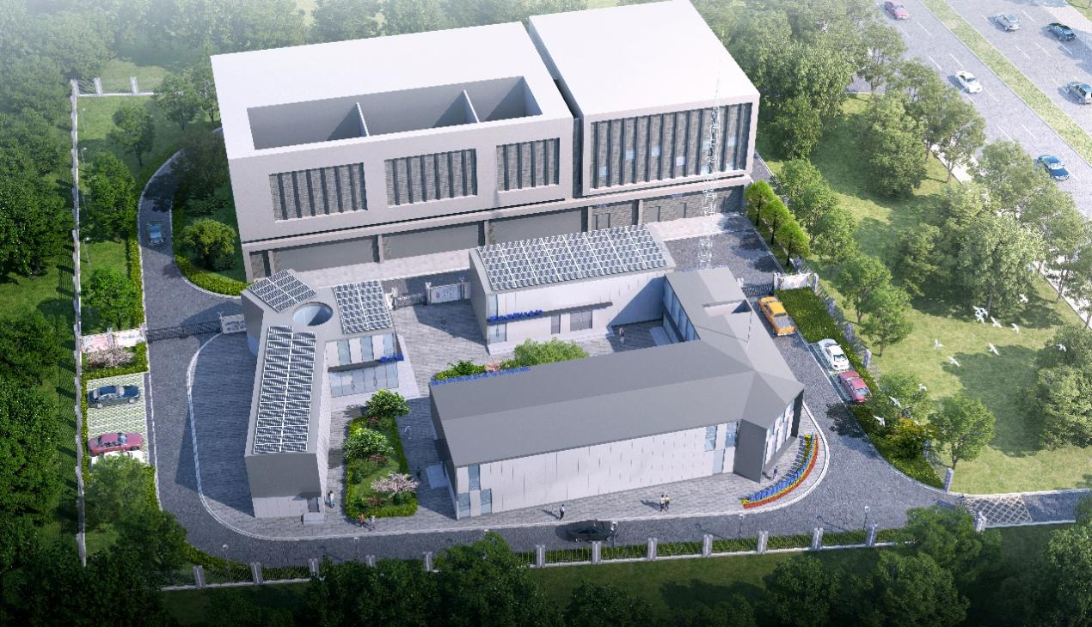
4、密封舱体，防尘、防潮、防凝露；对于六面体的舱体，舱体底部需有保温隔气层，确保室外水气不进入舱体内，导致舱内设备产生凝露。
5、体积小巧，结构紧凑；
6、舱壳可以按业主要求喷绘不同的图案。喷绘颜色经久耐用，应能保证至少8年不掉色。
7、对于有爆炸危险的设备间，如蓄电池室、储能设备间，应增加泄压措施，且泄压管道不应设置在检修通道范围内。
8、本工程需进行消防备案，投标方需提供消防报建相关图纸及相关检验检测报告，配合招标方完成消防验收。

5.2 预制舱性能要求
1、整体要求
（1）预制舱舱体应保证足够的机械强度和刚度。在起吊、运输和安装时不会变形或损伤，不会因起吊运输对舱体内设备造成的影响；具备良好的抗震性能和抗风性能。
（2）☆预制舱整体防护等级不低于IP55（通风结构处IP44以上），具备防尘、防潮、防凝露的效果；舱体内部采用钢板及阻燃绝缘隔板严格分成各个隔室, 各个隔室之间的防护等级为IP44，并提供相应的检测试验报告。
（3）预制舱应具有良好的防腐性能，保证舱体定期维护的情况下40年不锈蚀，其他舱体附件应达到同等的使用寿命水平。
（4）预制舱应具备良好的隔热保温性能，保证舱体内温差不因外界环境温度变化大范围浮动，保证“生活舱及控制室：冬季温度不低于18℃，夏季温度不超过35℃。设备舱室：冬季温度不低于0℃，夏季温度不超过35℃。”
（5）预制舱设计应不易积尘、积水，舱体顶盖有明显散水坡度，不应小于5%，顶盖边沿应设有滴水沿，防止雨水回流进入舱体。
（6）预制舱内火灾探测及报警系统的设计和消防控制设备及其功能符合现行国家标准GB 50116-2014《火灾自动报警系统设计规范》等相关标准的要求。
（7）预制舱的接地系统符合 GB/T 50065-2011《交流电气装置的接地设计规范》等相关标准的要求。
（8）预制舱内的照明设计应符合DL/T 5390-2014 《发电厂和变电站照明设计技术规定》等相关标准的要求。
（9）预制舱内的通风设计应符合DL/T 5035-2019 《火力发电厂采暖通风与空气调节设计技术规程》、GB 50229-2019《火力发电厂与变电站设计防火标准》等相关标准的要求。
（10）为了方便二次线缆敷设，设备舱的架空电缆层净高不应小于300mm。
（11）预制舱外观满足项目方需求，舱体表面不应有裂缝、结疤、分层、毛刺。
（12）舱体在起吊、运输和安装时不应产生永久变形、开裂或覆盖件脱落。
（13）舱体屋面宜采用有组织排水，排水槽及落水管应明敷，与舱体配套供货，现场安装。
（14）预制舱防范小动物措施满足项目方需求。
（15）预制舱质保期2年。
（16）厂家在接到需方反映的质量问题信息后，立即作出答复，需派人员处理时，12小时内到达，把“24小时服务”、“超前服务”、“全过程服务”、“终身服务”贯彻在产品制造安装、调试、修理的全过程。用户在使用时出现故障，厂家先处理问题，后分清责任，质保期内免费更换部件和提供服务，质保期后，厂家仅收取部件的成本费，免费提供维修服务。
同时，厂家需每五年定期到现场提供免费维修和技术服务(密封胶条等常用易耗品每5年进行一次免费更换)，若在设备保修期内，为设备自身出现问题，提供免费更换服务。
用户在使用时出现故障，如为设备本身原因，厂家提供免费更换和免费维修费用，如果是用户操作不当所致，厂家仅可以收取部件成本费用，但是需提供免费维修服务
（17）通风窗采用非燃材料制作，可防止雨、雪和小动物等进入。”
（18）设备检修试验通道满足相关规范要求。
2、预制舱集成要求
（1）预制舱集成除做好设备的安装，满足设备的安装、运行和维护要求，确保设备运行安全可靠外，还需做好人机工程学设计和内部的观处理，确保舱内整洁、美观。舱内应设置集成吊顶，无顶部骨架、横梁外露；壁板洁净、平整，无外露骨架。舱体拼接缝须避开主要设备的正上方
（2）预制舱内不得走明线，需采用暗敷方式，如无法采用暗敷方式，需采用金属管走线，管线走线路径应美观、排列整齐。
（3）开关、插座应采用暗装形式，面板应紧贴墙面，四周无缝隙，安装牢固，表面光滑整洁，无碎裂、划伤，装饰帽齐全。同一部位开关面板高度、色泽应一致，间隔均匀，开关通断位置一致，操作灵活，接触可靠。
（4）预制舱内配电箱应型号统一，安装高度统一，配电箱宜设置在预制舱出入口附近，方便人员操作，紧凑布置，安装高度为配电箱下沿距地1.3m。配电箱舱体周边平整无损伤，漆面无脱落，入箱的管线长短合适、间距均匀、排列整齐。
（5）预制舱底板发货前上方需覆盖地板革，一二次舱敷设绝缘垫。
（6）预制舱内需设置工厂内预制完成的金属结构集成吊顶，确保长途运输时不会变形、脱落，集成式吊顶结构简单、安装方便、将照明、检修以及风道结构进行集成，充分做好与预制舱内设备的配合，实现舱柜一体化。吊顶采用模块化设计，采用卡扣固定，轻便可拆卸，不允许采用螺栓固定连接，方便柜顶及吊顶上方线路的检修。
集成吊顶应采用嵌入式灯具，灯具安装应牢固端正，位置正确，与吊顶面平齐美观，高低压配电设备及裸母线的正上方不应安装灯具。
（7）夏季空调房间室内设计温度要求18~28℃，相对湿度要求≤70%。此外，根据运行要求电气设备间空调均带来电自启及停电记忆功能，不低于二级能效。空调均具备远程故障报警功能，且报警信号接入后台，且在舱内空调同时开启的情况下二次舱里噪音不应超过60分贝。通风、空调设计应符合现行国家标准《工业建筑供暖通风与空气调节设计规范》GB50019-2015、《火力发电厂与变电站设计防火标准》GB50229-2019要求。
（8）选用壁挂式空调机组时，室内机安装于侧墙底标高≥2.60m。选用立柜式空调时室内机应靠墙柱安装，并避免出风口正对电气设备直吹。空调室内机安装牢固，并保持持水平，满足冷却风循环空间要求。管道穿墙处密封，布管整齐美观，外露的冷媒管采用成品槽盒包覆。分体式空调机组室外机安装牢固、可，室外机的托架与墙体用螺栓连接牢固，高低一致，室外机应有可靠接地。安装于舱顶的室外机，应根据设备重量核算舱体结构。
（9）空调冷凝水的排放要畅通。通向室外的管路应向下倾斜引入就近水落管或有组织排水。
（10）充分考虑运维检修实用性功能及人机工程学设计，入口方便取用处需设置工具箱，用于存放相关工具；舱顶预设简易隔帘安装条件，确保检修时简易隔帘安装拆卸方便；
（11）根据内部设备需求，预设室内摄像机、轨道巡检机器人等设备的安装条件，确保现场摄像机、轨道巡检机器人等系统安装便捷，无现场配孔、焊接等表面破坏性施工作业。
（12）舱内需在保证整体密封性的前提下设置排水预留措施，确保在洪水或其他极端情况下内部产生积水时可快速方便排出。
（13）舱门上方设置防雨檐，防雨檐应采用镀锌钢板制作，外观与舱壁一致，保证美观。
表5.2-1 预制舱集成要求相关标准技术参数表
序号 | 参数名称 | 单位 | 标准参数值 | 投标人保证值 | 备注
1 | 配电设备舱通道宽度 | mm | 不低于GB50060中最小要求 | （投标人填写）
2 | 二次设备舱通道宽度 | mm | 不低于DL/T5136中最小要求 | （投标人填写）
3 | 集成吊顶据地高度 | mm | ≥2700 | （投标人填写）
4 | 配电箱据地高度 | mm | 1300 | （投标人填写）
5 | 配电箱规格 | mm | 800(高)×600(宽)×180(深) | （投标人填写）
6 | 风道通风面积 | ㎡ | ≥0.04 | （投标人填写）
7 | 风道出风口间距 | mm | ≥1500 | （投标人填写）
8 | 空调挂机安装高度 | mm | ≥2600 | （投标人填写）
9 | 工具箱 | mm | 800(高)×600(宽)×180(深) | （投标人填写）
10 | 防雨檐规格 | mm | 大于舱门宽度90，探出舱门190 | （投标人填写）

2、关键技术要求
（1）预制舱强度
1）舱体骨架为焊装一体式结构，主要钢材材质应选用不低于GB/T 700标准的优质碳素结构钢，钢材的屈服强度不小于235N/mm2(MPa)，钢材的冲击吸收功(纵向)不小于27J，应有足够的机械强度和刚度，在起吊、运输和安装时不会产生变形，满足GB17467《高低压预装式变电站》防冲击试验要求，并耐受以下的负荷和撞击：
a)顶部负荷：最小值为3500N/㎡。顶部需安装单晶硅双面双玻光伏组件及阀冷外机，最终负荷以设备厂家实际需求为准。
b)在面板、门和通风口上的外部机械撞击：外部机械撞击的撞击能量为20J，对应的防护等级为GB/T20138的IK10。
2）对于二层结构的预制舱，一、二层底座均需满足设备荷载，底座与骨架主体结构为焊接一体式，不允许采用拼接形式。底座由型钢焊接而成，骨架主体结构采用型钢或薄壁冷弯型钢焊接式结构，钢板厚度不得小于2mm；门板采用高耐候双层复合防火保温壁板。
3）舱体抗震性能试验按照GB 50260中6.4抗震试验的方法进行。在设计的地震作用下，按规定方法试验后，舱体防护性能不降低、舱体外立面装饰构件不应脱落、舱内辅控设备完好、舱门无损坏，舱体应按照设防烈度8度(0.3g)进行地震设计，并提供相应试验报告。
预制舱设计应符合GB 50011《建筑抗震设计规范》等相关标准，舱体应按照设防烈度8度(0.3g)进行地震设计，并提供相应第三方计算报告。对于由于尺寸原因不具备试验条件的舱体,舱体框架本身的抗震性能可采用仿真分析验证。
4）预制舱达到保温效果的同时，应保证舱体足够的机械强度，内外钢板间通过冲压槽孔点焊连接，内衬型钢，设置独立支架，立体结构应根据承载计算设计足够的支撑结构并提供相应的有限元模型结构强度分析报告。
（2）预制舱防腐
1）预制舱防腐处理应遵循GB/T 30790.1-2014 《色漆和清漆 防护涂料体系对钢结构的防腐蚀保护 第1部分：总则》、GB/T 30790.4-2014 《色漆和清漆 防护涂料体系对钢结构的防腐蚀保护 第4部分：表面类型和表面处理》标准，采用多道防腐工艺，包括前处理、锌层、中间层、面层等多重处理工艺，前处理需保证钢板表面足够的粗糙度，漆层总厚度不应小于320μm，保证舱体在C5环境下15年不锈蚀，定期维护的情况下40年不锈蚀。
2）钢材表面涂装前，必须进行表面预处理。在预处理前，去飞边毛刺、锐边尖角进行倒角等清除残留物工作应首先完成，锐边和切割边缘打磨到R≥2mm，并清除所有的焊接飞溅物和焊渣，咬边要进行打磨。
3）钢材表面在涂装前须进行喷砂除锈处理。第一道涂层为防腐油漆时，表面除锈等级应达到 Sa2.5 级，平均粗糙度要达到50~80μm，符合《涂装前钢材表面锈蚀等级和防锈等级》(GB8923-88)的要求；第一道涂层为热浸镀锌或热喷锌时，钢材表面除锈等级应达到 Sa3级，平均粗糙度要达到50~100μm。
4）涂装后应按《漆膜厚度测定法》(GB/T 13452.2-2008)中规定的方法进行涂层干膜厚度测定。干膜厚度应大于或等于设计厚度值者应占检测点总数的90%以上，其它测点的干膜厚度也不应低于90%的设计厚度值，当不符合上述要求时，应根据情况进行局部或全面修补。
预制舱舱体外壳应需具备交变盐雾条件下良好的防腐性能，达到严酷等级（2）标准并提供相应的专业机构检测报告。
预制舱舱体外壳应需具备盐雾条件下良好的防腐性能，达到耐中性盐雾时间1440小时以上并提供相应的专业机构检测报告。
预制舱舱体外壳应需具备凝露条件下良好的防腐性能，达到耐凝露时间720小时以上并提供相应的专业机构检测报告。
舱体防腐必须满足或优于下列要求：底漆采用进口或优质富锌底漆，中间漆采用环氧云铁厚浆树脂漆，面漆选用聚天门东氨酸脂漆或氟碳类聚硅氟烷类漆。
5）户外不可采用冷镀锌部件，热镀锌钢件应符合GB/T 13912的要求。
（3）预制舱保温
1）预制舱舱体应运用“冰箱”保温措施与工艺，采用多层复合保温结构，（内部填充物采用建设部许可保温材料，确保整个预制舱的保温和防火性能）+环保防火装修层，壁板厚度不小于120mm，保证保温功效。保温材料导热系数不大于0.04 W/(m•K)；
☆投标厂家需保证舱体良好的隔热保温性能并在投标文件中提供在实际工况条件下的测试报告。
2）舱体内设置自动温控系统，并加装工业型加热装置，具备长时间加热功能，不得采用民用电暖气或暖风机，以保证舱体内的运行环境的稳定性。室外运行环境常年冬季温度不低于-15℃地区的项目可不配置电暖气。
3）根据舱体大小，选择合适的空调匹数(工业型)及数量,普通空调需在箱体长度方向均匀布置，使舱内温度得到均匀调整和控制；开关柜舱、二次舱舱体内应按需装设微正压空调，并配套微正压循环风道，风道上均匀设置流量可调的出风阀门，出风口间距不大于1.5m。
舱内空调配置原则如下：
A: 最高环境温度大于45℃时，箱体每平方米所需制冷量为200W。
B: 最高环境温度小于45℃时，箱体每平方米所需制冷量为150W。
4）舱内相对湿度：不大于75%，任何情况下无凝露；舱体除做好密封防潮措施外，还应根据舱体尺寸配备除湿机，以38L每天除湿量除湿机为例,配置原则如下：
A:湿度小于60% 按照每65㎡（二次预制舱60）配置1台除湿机
B:湿度为60%-80% 按照每55㎡（二次预制舱50）配置1台除湿机
C:湿度为80%-95% 按照每45㎡（二次预制舱40）配置1台除湿机
D:湿度大于95% 按照每40㎡（二次预制舱35）配置1台除湿机
（4）预制舱的密封与防尘
1）预制舱应保证良好的密封性能，舱体密封需采用硅橡胶或三元乙丙材料密封条，进出线电缆孔采用敲落孔配密封胶圈或密封件等处理，密封材料的寿命应大于5年，并制定合理的更换方案，提供相应的备品备件，密封材料更换由供货方负责。
2）配置微正压空调的预制舱，需一并配置风道均压系统，实现舱内均衡的微正压环境，保证舱内气压高于外部环境气压5Pa左右，防尘、防潮。
3）舱体拼接处防护等级不低于IP55，需采用机械结构为主，密封材料为辅的防护方式，不得单独采用密封材料防护。
（5）预制舱通风
1）预制舱内的通风设计应符合DL/T 5035-2019《火力发电厂采暖通风与空气调节设计技术规程》等相关标准的要求，内部按需设置一体化风道及微正压空调保证舱内均衡环境。
2）采用强制通风时，风机需采用、长寿命、免维护轴流式风机；风机的数量应满足排风要求，排风要进行多道防尘处理，防尘网应方便拆装和清洗；排风处需设置风阀等结构，保证舱体的整体防护等级。
（6）预制舱立体建站要求
1）依据变电站选址以及占地面积要求，预制舱变电站采用立体建站模式，舱体可在基础一层的舱体上置顶安装，处理好一层舱体承重以及舱体间防震减震问题。
舱体与基础应牢固连接，宜焊接于基础预埋件上，焊后对焊接部位实施防腐措施。舱体下场地应具备排水、防潮措施。
2）隔震系统要求：上层与下层舱体连接界面之间设置隔振装置，对于噪音、震动均进行消除。
3）舱体承重要求：上层结构总重不超过100T，最小安全系数为1.2。
4）舱体应能保证立体变电站任意方向相对垂直度倾斜5度时，舱体无明显变形。
5）舱体抗震性能试验按照GB 50260中6.4抗震试验的方法进行。在设计的地震作用下，按规定方法试验后，舱体防护性能不降低、舱体外立面装饰构件不应脱落、舱内辅控设备完好、舱门无损坏，舱体应按照设防烈度8度(0.3g)进行地震设计，并提供相应试验报告。
预制舱设计应符合GB 50011《建筑抗震设计规范》等相关标准，舱体应按照设防烈度9度(0.5g)进行地震设计，并提供相应第三方计算报告。对于由于尺寸原因不具备试验条件的舱体,舱体框架本身的抗震性能可采用仿真分析验证。
6）舱体护栏与检修爬梯：对于立体建站模式，顶层舱体需设置防护围栏，方便运维以及保证安全。检修爬梯顶部踏板与护栏的底座齐平，脚踏为格栅式，坡度不大于55°，脚踏宽度不小于250mm，脚踏间高度差不大于180mm，楼梯净宽不小于900mm，检修爬梯两侧设置扶栏等防护措施。
（7）线缆通道的要求
1）预制舱内的一、二次线缆的敷设需有专用的线缆通道，且相互独立、密闭，采用防火分隔技术，线缆通道内需设置电缆固定支架等电缆固定措施，线缆通道需采用开门或可拆盖板等方便打开的结构，方便人员运维检修。
2）电缆通道尺寸应满足电缆敷设以及合理弯曲半径要求设计，并在预制舱内合理布局。
3）各舱室电缆敷设需满足南方电网有限责任公司，办生技[2019]22号关于印发《变电站电气火灾防控技术要求（试行）》的通知要求。
（8）预制舱环评要求
预制舱应具备良好的电磁屏蔽及消音降噪功能，根据内部设备的性能参数，合理设计预制舱舱体外壳结构，使预制舱符合GB12348-2008 《工业企业厂界环境噪声排放标准》、GB8702-2014《电磁环境控制限制》等标准要求。在设备投运情况下，预制舱外噪音不大于55dB，电场强度小于4kV/m，磁场强度小于100μT。
☆投标方需在投标文件中提供保证报告。
（9）预制舱紧急逃生措施
1）预制舱通道门板上需设置“推杠式”紧急逃生门锁，满足人员紧急逃生要求。门锁需满足防火要求，高可靠，长寿命。
2）紧急逃生通道设置醒目的安全出口指示，相关通道指示设备均需考虑应急电源，以保证其可靠指示。
（10）预制舱防火性能
1）预制舱应保证良好的防火性能，壁板厚度不小于120mm，有防火要求的舱体壁板、防火密封胶及舱门需采用外部喷涂防火涂料或增加防火材料等措施保证内部或者外部着火时的最低性能水平为耐火3小时以上,3小时内舱体外壳具有完整性及防火性。
☆投标厂家需提供由专业第三方机构出具预制舱壁板及舱门防火等相关检测试验报告。
2）预制舱排烟设计应符合现行国家标准 GB50016《建筑设计防火规范》和GB55037《建筑防火通用规范》的规定，当火灾发生时，送、排风系统、空调系统应能自动停止运行。
3）预制舱消防供电及应急照明设计应符合现行国家标准GB50229-2019《火力发电厂与变电站设计防火标准》的规定。
（11）预制舱照明
1）预制舱检修走廊内设置通道照明灯，保证足够的照度，方便舱体内部的检修和试验。照明应满足《火力发电厂及变电照明设计技术规定》DL/T 5390、《建筑照明设计标准》GB50034、《低压配电设计规范》GB50054、《消防应急灯具》GB17945等相关规程规范的要求，舱内0.75m（米）水平面的照度不小于200lx，满足相关疏散照明要求。
2）预制舱检修走廊两端分别设置事故照明，并在全站停电的情况下能够自动启动，保证检修走廊内的事故照明。消防应急照明、疏散指示标志应采用蓄电池直流系统供电,疏散通道应急照明、疏散指示标志的连续供电时间不应少于30min,继续工作应急照明连续供电时间不应少于3h。
3）照明开关安装在预制舱出口内侧，开关边缘距门框边缘约0.2m，安装高度为距室内地面1.3m。
4）各拼接完后的预制舱内应设检修、动力、照明等专用电源箱（盒），电源箱（盒）至舱内插座、灯具、空调、风机等用电设施间的缆线及安装由预制舱厂家完成，电源箱（盒）底部距舱内地面高度为1.3m，插座底边距舱内地面高度0.5m。
（12）舱体运维与检修
1）舱体护栏与检修爬梯
对于立体建站模式，顶层舱体需设置防护围栏，方便运维以及保证安全。检修爬梯顶部踏板与护栏的底座齐平，脚踏为格栅式，坡度≯55°，脚踏宽度≮250mm，脚踏间高度差≯300mm，检修爬梯两侧设置扶栏等防护措施。
2）设备检修
为方便预制舱内部设备检修，预制舱设计时应具备内部设备单独移出条件，内部设备可方便转移至舱外，具备设备整体更换的功能。
舱体顶盖为可拆卸设计，拆卸后满足吊装要求，同时，舱体顶盖可分开拆装，且满足防渗漏措施确保层叠部位的可靠密封。
供货方应提供后续检修维护的设备拆吊装方案，而且需满足长时间运行后（30年运维周期内）简易、可靠的拆装操作性，即足够可公差配合抵消形变。
（14）预制舱防雷接地
1）一次防雷接地
a)接地
预制舱接地设计应符合GB T50065《交流电气装置的接地设计规范》的要求，预制舱的箱体底架外侧应设不少于6个专用接地端子，均匀分布，并应有明显的接地标志，各接地端子应与舱体内的环形接地母线可靠连接，舱体安装就位后还应将此端子与储能站主接地网可靠相连。
预制舱舱体的所有金属部分均应采用专用导体做好等电位连接，各舱内的金属设备支架及构件均应有符合规范的接地端子，并与专用接地导体可靠地连接在一起。
预制舱内设环形接地网，环形地网采用-50×5热镀锌扁钢沿舱壁四周明敷，高出室内地面200mm。镀层厚度符合 DL/T 1342 的6.1规定。并在设备间预留设备接地柱。
b)防雷
预制舱顶设置天面避雷带，避雷带网格大小不大于10mx10m，由∅16镀锌圆钢搭接焊而成，搭接长度不小于圆钢直径的6倍。避雷带应焊接在支座上，支座间距不应大于1m。
避雷带应设引下线，引下线之间的间距不大于18m，引下时避开门窗，引下线用∅16热镀锌圆钢沿舱壁敷设，由避雷带接至主接地网，使避雷带与主接地网有多点连接。引下线支撑点每1.0m设置一个，转弯处每0.5m设置一个。
2）二次接地
二次接地网应满足《广东省电力系统继电保护反事故措施2007版》的要求。
二次防雷总体要求
变电站二次系统的雷电电磁脉冲防护（以下简称为防雷）应做到统筹规划、整体设计，从接地、屏蔽、均压、限幅及隔离五个方面来采取综合防护措施，满足《广东电力系统防雷规范配置指导意见》的要求。
⑵变电站二次系统雷电防护区的划分应符合GB 50343-2012建筑物电子信息系统防雷技术规范的要求，根据雷电防护区的划分原则，变电站二次系统的防雷工作应减少直击雷（试验波形10/350μs）和雷电电磁脉冲（试验波形8/20μs）对二次系统造成的危害。
⑶控制室内应使用限压型或组合型的具有能量自动配合功能的SPD，禁止在回路上加装退耦元件。
⑷变电站二次系统的雷电防护应遵循从加强设备自身抗雷电电磁干扰能力入手，以加装SPD 防雷器件为补充的原则。
2）信号系统防雷
⑴在时间同步系统主时钟的天线接口处应安装最大放电电流不小于15kA（8/20μs）的相应信号SPD。
⑵继电器及通信室远动屏至通信屏的语音线或RS232 等信号线，应在远动屏侧安装标称放电电流不小于2kA（8/20μs）的相应信号SPD。
⑶计算机监控系统与其他系统的通信线（如RS232、RS485 等）应在两端安装标称放电电流不小于2kA（8/20μs）的相应信号SPD。
⑷从高压场地到控制室的通信线路（如RS232、RS485、CAN 总线等）应在控制室相应屏柜处安装标称放电电流不小于5kA（8/20μs）的信号SPD。
⑸从场地引入的监控线（如视频及环境监控系统视频线等）应在监控屏内安装标称放电电流不小于5kA（8/20µs）相应的信号SPD。
(6) SPD 正常或故障时，应有能正确表示其状态的标志或指示灯，且宜具备远程集中监测或集中告警的接点。
3）电源系统防雷
a)直流充电屏的交流充电电源入口处应安装具备相线与地线（L-PE）、中性线与地线（N-PE）保护模式的标称放电电流不小于10kA（8/20µs）的第三级交流电源电压限制型SPD（电涌保护器）。
b)直流屏的直流母线输出端宜安装具有正极对地、负极对地保护模式的标称放电电流不小于10kA（8/20µs）的直流电源SPD。
c)独立的二次交流屏各段交流母线应安装相对地、中性线对地保护模式标称放电电流不小于10kA（8/20μs）的第三级交流电源电压限制型SPD（电涌保护器）。
3）预制舱顶根据需要可设置避雷带且不影响预制舱原有性能。

5.3 预制舱辅助控制系统
5.3.1 舱内辅助系统的设计依据及应遵循的规定
GB16796-2009 安全防范报警设备安全要求和试验方法
GB10408.1-2000 入侵探测器第1部分：通用要求
GB12663-2007 防盗报警控制器通用技术条件
GB4798.4-2007 电工电子产品应用环境条件无气候防护场所固定使用
GB2423.10-2008 电工电子产品环境试验
IEC364-4-41 保护接地和防雷接地标准
GA/T75-94 安全防范工程程序与要求
GA308-2001 安全防范系统验收规则
GA/T74-2000 安全防范系统通用图形符号
GB50115-2009 工业电视系统工程设计规范
GB/16677-1996 报警图像信号有线传输装置
中国南方电网有限责任公司生技[2019]5号、26号文《智能变电站装备技术导则(试行）》、《智能变电站推广应用手册》
Q.GDW 688 《智能变电站辅助控制系统设计技术规范》。
GB/T 40773 《变电站辅助设施监控系统技术规范》
DL 5027 《电力设备典型消防规程》；
GB 50229 《火力发电厂与变电所设计防火规范》；
GB50116 《火灾自动报警系统设计规范》；
GB50166 《火灾自动报警系统施工及验收规范》.
5.3.2 适用环境条件
辅助系统应能在非破坏性自然天气条件下正常运行。
5.3.3 辅助系统功能目标
5.3.3.1 总体要求
- 预制舱应具备出入检测、火灾报警及联动控制（含火灾报警内部联动控制及与外部监视设备的联动控制）、可燃气体监测、声光告警、就地人为手动报警、烟雾/温度/湿度/风速监测、出入权限管理、配电装置组合舱/SMES组合舱可见光及红外监测（通道两侧）、变压器红外监测、电缆层高温预警、电缆层水位高度预警、超导磁体区域告警、储能站区边界安保监测、主机集成等功能。为实现辅控系统功能所需的终端设备、传感器、线缆、槽盒及管材、相应接口附件等由中标方提供。
- 中标方应提供预制舱储能站区边界安保监测设备，包括定点监测设备及范围检测设备。
- 中标方负责提供辅控系统后台管理主机，以接收舱内及站区范围辅控设备的监测、告警等信号，实现联动控制功能。
- 后台管理主机设置在配电装置组合预制舱2层及110kV滨海站警传室。辅控系统终端设备、传感器等至后台管理主机的线缆及联合调试由中标方提供，舱内部分在场内完成预制，舱外部分在项目现场由施工单位在中标方的指导下完成接线工作。
- 中标方应提供预制舱及站区辅控系统设计图纸（完整的设备布置和敷设图纸）给到招标方及设计方进行图纸审查，必要时可以召开设计联络会沟通确认，确认后由中标方完成安装接线及调试后统一出厂。
5.3.3.2 预制舱火灾报警系统要求
- 火灾报警控制主机设在110kV滨海站警传室，报警系统线路设置为环状。
- 探测器等动作讯号等均接入总线制的报警系统中，按报警讯号报警。
- 各舱需设置独立模块箱，模块箱箱底距地为1.3m安装，内置总线隔离及功能模块。
- 火灾自动报警系统的有关电线电缆不得与其它用途的电线电缆一起敷设。所有线路都采用穿镀锌钢管或B1级以上钢性阻燃塑料管。
- 探测器在天花吊顶吸顶安装时，接至探测器的导线穿金属软管保护，软管表面应刷防火涂料。
- 预制舱内火灾报警设备（如火灾报警控制器、气体灭火主机等）所需交流220V电源由二次舱继电器及通信室内交流不间断电源屏引接。 火灾自动报警控制器的主电源引入线，应直接与消防电源连接，严禁使用电源插头。主电源应有明显标志，联动电源盒容量按300VA考虑。
- 火灾自动报警系统的接地应接在共用接地装置上。共用接地端子排的接地电阻不大于1欧姆，各系统的穿线金属管、金属接线盒等均应做好电气连接并接地,明敷钢管如通过接线盒的,管与管的连接采用丝扣连接，并在接头两端设置跨接线，使用专用的跨接线卡固定，跨接铜芯线截面不少于2.5mm²，严禁采用焊接跨接。
- 当舱内某处发生火灾时，火灾报警系统需通过控制电源配电箱的分励脱扣装置切除相应区域的动力和照明配电箱总电源开关，实现风机、空调、照明动力等非消防电源切除，并接收其动作信号。
- 设有消防专用电话系统,在手动报警按钮处设置电话插孔，供火灾或调试时与消防控制室联系,另二次设备舱应设有用于火灾报警的外线电话。
- 各舱底走线槽设置缆式感温探测器，进行电缆通道测温，并接入火灾报警主机。当温度超出允许范围时，进行报警。感温电缆应敷设于所有舱体内每一层走线槽、电缆沟内每一层支架上,采用S型布置。
- 预制舱外应设置有消防放气告警灯。
5.3.3.3、其他要求详见广东电网辅助控制系统通用技术规范要求。

5.4 预制舱照明动力要求
5.4.1正常照明
5.4.1.1照明灯具应注意不要安装在设备正上方；屏柜舱照明需注意屏正面和背面均需布置灯具。
5.4.1.2照明开关采用翘板型。照明开关宜安装在便于操作的出入口，或经常有人工作的地方，开关距地1.3m，距门框边0.15m~0.2m。对于蓄电池室、储能设备间等有爆炸危险的设备间，灯具开关应布置在门外。其他房间的灯具开关布置在室内靠门侧，建筑物出口屋檐灯的开关布置在户外。潮湿房间及户外装设的灯具开关选用防水型。
5.4.1.3一个房间的灯具超过1个时应选用多联翘板开关控制，但翘板开关联数不宜超过4联，如超过4联，应增加多联翘板开关数量。
5.4.1.4考虑到施工实际情况，灯开关最多到双控。双控建议只在较长的预制舱使用，面积小的预制舱有多个门时不建议使用双控，建议分区域控制。
5.4.1.5户内照明需进行照度计算，根据规范《火力发电厂和变电站照明设计技术规定》表8.0.1-1~8.0.1-3的规定，预制舱照度不应小于300（显色系数80）。
5.4.1.6可采用照明功率密度作为照明节能的评价指标，照明功率密度执行GB50034-2024《建筑照明设计标准》。
5.4.1.7可在预制舱内设置配电箱，配电箱的布置应靠近负荷中心，并便于操作维护。
5.4.1.8 应选用A类阻燃电缆。
5.4.1.9 有爆炸危险房间，如蓄电池室、储能设备间等，照明应采用防爆灯具，宜采用荧光灯等高效光源。
储能设备间内灯具不得安装在氢气释放源的正上方。液氢生产系统区域内应设置应急照明。在有爆炸危险环境内的电缆及导线敷设，应符合《氢气站设计规范》的有关规定。敷设导线或电缆用的保护钢管，应在导线或电缆引向电气设备接头部件前及相邻的环境之间做隔离密封。
5.4.2应急照明
5.4.2.1备用照明
（1）结合本站规模，利用正常照明灯具接入备用照明电源作为备用照明使用，备用照明在平时需开启兼做正常照明；
（2）备用照明正常情况下由一次交流供电而事故状态下由二次蓄电池直流电源通过逆变器逆变成交流后供电的照明；备用照明逆变器设置在照明配电箱内。各备用照明回路采用ZAN-VV22-1-2×4电缆直接由逆变器相应回路开关引至首个灯开关，之后用ZAN-BV-0.75-1×2.5电线连接灯具。
（3）一般房间备用照明照度值按正常照明照度值的30%选取，主控室和低压配电室备用照明按正常照明照度值的100%选取。
5.4.2.2疏散照明
（1）消防应急照明及疏散指示系统采用集中控制型系统，系统设置应急照明控制器，由应急照明控制器集中控制并显示应急照明集中电源或应急照明配电箱及其配接的消防应急灯具工作状态的消防应急照明和疏散指示系统。应急照明控制器由投标方提供，应急照明控制器的设置应满足GB 51309-2018《消防应急照明和疏散指示系统技术标准》及GB 17945-2024《消防应急照明和疏散指示系统》中的规定：1) 应选择具有能接收火灾报警控制器或消防联动控制器干接点信号或DC24V信号接口的产品；
2)应急照明控制器采用通信协议与消防联动控制器通信时，应选择与消防联动控制器的通信接口和通讯协议的兼容性满足现行国家标准《火灾自动报警系统组件兼容性要求》GB22134有关规定的产品,采用modbus/RTU或modbus/TCP协议。
任一台应急照明控制器直接控制灯具的总数量不应大于3200,A型应急照明集中电源每回回路配接灯具的数量不宜超过60只。
3)应能接收、显示、保持火灾报警控制器的火灾报警输出信号。具有两种及以上疏散指示方案场所中设置的应急照明控制器还应能接收、显示、保持消防联动控制器发出的火灾报警区域信号或联动控制信号；
4)应能按预设逻辑自动、手动控制系统的应急启动，并应符合本说明第二条第(三)款第3小点和第4小点的规定；
5)应能接收、显示、保持其配接的灯具、集中电源或应急照明配电箱的工作状态信息。
6)应急照明控制器的主电源应由消防电源供电；控制器的自带蓄电池电源应至少使控制器在主电源中断后工作3h。
（2）集中控制型系统控制技术要求
1) 应急照明控制器应通过集中电源连接灯具，并控制灯具的应急启动、蓄电池电源的转换。
2)集中电源与灯具的通信中断时，非持续型灯具的光源应应急点亮、持续型灯具的光源应由节电点亮模式转入应急点亮模式。
3)应急照明控制器与集中电源的通信中断时，集中电源应连锁控制其配接的非持续型照明灯的光源应急点亮、持续型灯具的光源由节电点亮模式转入应急点亮模式。
4)每台设备及灯具均具有独立地址码及控制芯片，可与控制器通过总线进行通信，实现“点式”控制，而非“段式”控制。
（3）非火灾状态下的系统控制设计要求
1）非火灾状态下，系统正常工作模式应符合下列规定：
a)应保持主电源为灯具供电；
b)系统内所有非持续型照明灯应保持熄灭状态，持续型照明灯的光源应保持节电点亮模式；
2)在非火灾状态下，系统主电源断电后，系统的控制应符合下列规定：
a)集中电源应连锁控制其配接的非持续型照明灯的光源应急点亮、持续型灯具的光源由节电点亮模式转入应急点亮模式；灯具持续应急点亮时间为10min；
b)系统主电源恢复后，集中电源应连锁其配接灯具的光源恢复原工作状态；灯具持续点亮时间达到设计文件规定的时间，且系统主电源仍未恢复供电时，集中电源应连锁其配接灯具的光源熄灭。
3)在非火灾状态下，任一防火分区、楼层的正常照明电源断电后，系统的控制设计应符合下列规定：
a)为该区域内设置灯具供配电的集中电源应在主电源供电状态下，连锁控制其配接的非持续型照明灯的光源应急点亮、持续型灯具的光源由节电点亮模式转入应急点亮模式；
b)该区域正常照明电源恢复供电后，集中电源应连锁控制其配接的灯具的光源恢复原工作状态。
（4）火灾状态下的系统控制设计要求
1）火灾确认后，应急照明控制器应能按预设逻辑手动、自动控制系统的应急启动，具有两种及以上疏散指示方案的区域应作为独立的控制单元。
2）火灾状态下，灯具光源应急点亮、熄灭的响应时间应符合下列规定：
a)高危险场所灯具光源应急点亮的响应时间不应大于0.25s；
b)其他场所灯具光源应急点亮的响应时间不应大于5s；
c)具有两种及以上疏散指示方案的场所，标志灯光源点亮、 熄灭的响应时间不应大于5s。
3）系统自动应急启动应符合下列规定：
a)应由火灾报警控制器或火灾报警控制器（联动型）的火灾报警输出信号作为系统自动应急启动的触发信号；
b)应急照明控制器接收到火灾报警控制器的火灾报警输出信号后，应自动执行以下控制操作：
(a)控制系统所有非持续型照明灯的光源应急点亮，持续型灯具的光源由节电点亮模式转入应急点亮模式；
(b)A型集中电源应保持主电源输出，待接收到其主电源断电信号后，自动转入蓄电池电源输出；
4）应能手动操作应急照明控制器控制系统的应急启动。
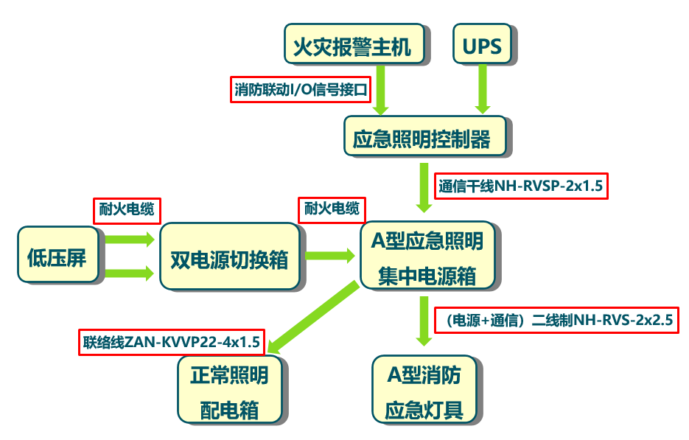
集中控制型系统示意
（5）如灯具采用自带蓄电池供电方式，蓄电池放电时间不小于2小时。
（6）疏散照明灯布置在走廊、楼梯、设备房间和有人活动的场所，离地3m壁式安装，在走廊布置时需布置在楼梯口、拐角处和走廊尽头的出口处；在楼梯布置时布置在转角处；在设备房间布置时一般布置在出口处，对于大的设备房间还需在四周的墙上布置一到两个；有人活动的场所指警传室、活动室、资料室、休息室、会议室和气瓶室等房间的出口处。
疏散指示标志灯设置在走道、走廊转角和楼梯转角处离地0.3m壁式安装，间距不超过10m。
出口标志灯设置在安全出口的门顶部。
（7）疏散照明回路的电线采用A类耐火型。
5.4.3动力
5.4.3.1检修的配置原则：检修电源按检修半径为50m配置，一般为30~40m配置。检修电源需配置至少两个三相100A（带漏保）、一个三相32A（带漏保）、一个单相40A（带漏保）、一个单相32A带漏保电源。可在预制舱内设置检修箱及配电箱，配电箱的布置应靠近负荷中心，并便于操作维护。
5.4.3.2插座宜选用双联单相二极三极暗装插座，双联单相二极三极暗装插座额定电压应为250V，电流不小于10A，宜布置在门口附近的墙上，每个预制舱不得少于两只，安装高度0.3m。插座临近门框边或墙边时，距门框边0.15m~0.2m，距墙边不小于0.2m。
5.4.3.4插座按照TN- S接地系统的要求，规范为单相两孔、单相三孔及三相五孔等几种规格，当插座为单独回路时，数量不宜超过15个（组）。
5.4.3.5 对于消防等重要负荷，需双电源供电，电缆需采用A类耐火电缆。
5.4.3.6应选用A类阻燃电缆。

5.5 主控室、继电器及通信室、蓄电池室要求
1、主控制室、继电器及通信室应采用不产生尘埃和静电的材料，应采用抗静电不燃材料活动地板或瓷砖地面，地面材料应为无味环保产品，主控制室、继电器及通信室和继电器小室门的高度不应小于2400mm。
2、主控制室、继电器及通信室和继电器小室楼面活荷载标准值设计参照《220kV~500kV变电所设计技术规程（DL/T 5218-2005）》第8.2.4条款执行。
3、继电器及通信室和主控制室应设置屏蔽网，墙面、天花采用∅3钢丝焊接成20mm×20mm的网格，楼（地）面采用∅4钢丝焊接成150mm×150mm的网格，上述各部位或相同部位的不同网片之间均应互相焊接，形成六面体屏蔽。
4、蓄电池室内的窗玻璃（如有）应采用毛玻璃或涂以半透明油漆的玻璃，阳光不应直射室内。蓄电池室不应有与蓄电池无关的设备和通道。蓄电池室走廊墙面不宜开设百叶窗或玻璃窗，与蓄电池室相邻房间的墙体上也不应留有任何门窗及孔洞。
3、蓄电池室应采用非燃性建筑材料，顶棚宜做成平顶，不应吊天棚，也不宜采用折板或槽型天花板。
4、蓄电池室的门应向外开启，应采用非燃烧体或难燃烧体的实体门，门的尺寸不应小于750mm×1960mm（宽×高）。
5、蓄电池室面积、蓄电池架的安装位置及尺寸、是否需要预埋槽钢（用于接地）、蓄电池电源电缆所需的预埋管规格和位置、蓄电池重量由甲方按工程实际情况另行提资。
6、蓄电池由甲方提供、现场安装，预制舱集成厂家仅负责按甲方提资预留位置、预埋槽钢、埋管。
7、蓄电池内辅控系统要求见5.3。
8、在蓄电池室中加装具有防爆性能、能自启动空调，具体要求以暖通专业要求为准。
9、二次设备室内应设环形接地母线，并应就近两点以上（含两点）接至总接地网。环形接地母线一般应采用截面不小于90mm²的铜排或120mm²的镀锌扁钢。

6 ★舱体专用部分技术要求

6.1 预制舱技术特性要求
投标人应认真逐项填写技术参数响应表中投标人保证值，不能空格，也不能以“响应”两字代替，不允许改动标准参数值。
表6.1-1 预制舱标准技术参数表（一次、二次通用）
序号 | 参数名称 | 单位 | 标准参数值 | 投标人保证值 | 备注
1 | 舱体外壳金属材料耐中性盐雾时间 | h | 不低于1440 | （投标人填写） | 提供相应的检测报告
2 | 舱体外壳金属材料交变盐雾 | / | 严酷等级（2） | （投标人填写）
3 | 舱体使用寿命 | y | 不低于40 | （投标人填写）
4 | 舱体外壳防护等级 |  | 不小于IP55 | （投标人填写） | 提供相应的检测报告
5 | 舱体耐火极限 | min | 不小于180 | （投标人填写） | 提供相应的检测报告
6 | 舱体壁板厚度 | mm | 不小于70 | （投标人填写）
7 | 门板厚度 | mm | 不小于45 | （投标人填写）
8 | 舱体气压 | Pa | 高于大气压5Pa | （投标人填写）
9 | 抗震性能 |  | 不低于9度 | （投标人填写） | 提供国家权威机构出具的抗震计算书或报告
10 | 抗风能力 | m/s | ≤34 | （投标人填写）
11 | 海拔高度 | 米 | ≤1000 | （投标人填写）
12 | 预制舱适用环境条件 |  | C4以上环境 | （投标人填写）
13 | 屋顶坡度 |  | 不低于3°~5° | （投标人填写） | 不可采用平顶预制舱模式

6.2 配电装置组合预制舱
1、总则
技术规范书中标注有☆的条款为重要技术要求，投标方需在投标文件中对其做出重点响应。
2、预制舱规格尺寸
（1）双层布置，设备房间内尺寸不小于图6.2-1所标识尺寸，单层净高不小于3500mm。底座采用钢结构，供货范围包含底座。本规范仅规定了舱体最小尺寸，最终图纸确认按实际设备检修通道需求设计舱体尺寸。
（2）预制舱舱体底架由型钢焊接而成，舱体骨架为焊装一体式结构，主要钢材材质应选用不低于GB/T 700标准的优质碳素结构钢，钢材的屈服强度不小于235N/mm2(MPa)，钢材的冲击吸收功(纵向)不小于27J，应有足够的机械强度和刚度，在起吊、运输和安装时不会产生变形，满足GB17467《高低压预装式变电站》防冲击试验要求，并耐受以下的负荷和撞击：
a)顶部负荷：最小值为3500N/㎡，顶部需安装单晶硅双面双玻光伏组件，最终负荷以设备厂家实际需求为准。
b)在面板、门和通风口上的外部机械撞击：外部机械撞击的撞击能量为20J，对应的防护等级为GB/T20138的IK10。
（3）一层及二层底座与骨架主体结构为焊接一体式，不允许采用拼接形式。底座由型钢焊接而成，骨架主体结构采用型钢或薄壁冷弯型钢焊接式结构，钢板厚度不得小于2mm；底座需要满足设备荷载、开孔、穿线、穿管、安装及使用需求。
（4）舱体外墙体外彩钢板厚度不小于0.80mm，横向宽度不小于1250mm，纵向要求通长；外墙体内彩钢板厚度不小于0.60mm。舱体屋面外彩钢板厚度不小于0.65mm，要求单坡为整板；屋面内彩钢板厚度不小于0.60mm，要求单坡为整板。
（5）舱门的设置需满足设备运输及整体搬出检修的需求。
（6）舱顶需安装单晶硅双面双玻光伏组件，单晶硅双面双玻光伏组件由第三方提供，投标方需设计、提供单晶硅双面双玻光伏组件安装支架及线缆槽盒等。
（7）舱体底部需有保温隔气层，确保室外水气不进入舱体内，导致舱内设备产生凝露。
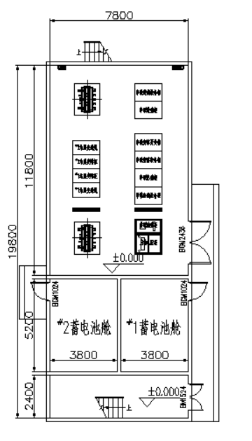

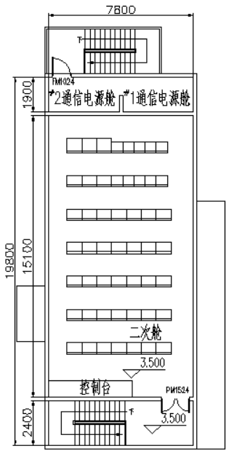
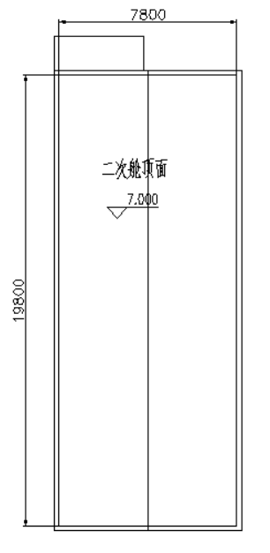
图6.2-1 配电装置组合舱示意图（双层结构，单层净高≮3500mm）
3、舱体护栏与检修爬梯
围栏、爬梯等的设计和生产制作应遵循相关设计规范和标准。
在舱顶附近舱壁处需设置检修爬梯及护笼，方便运维检修及保证安全。
检修爬梯、围栏、扶手等必须采用不锈钢材质以保证防腐效果。
4、工作界面划分
（1）舱体内10kV开关柜、站用电系统设备、二次设备、通信设备等主设备的安装和调试由施工单位负责，预制舱厂商及其他厂商配合；照明、动力、消防、通风、空调、检修、接地、检修爬梯及附属围栏、扶手、防小动物措施等辅助设施由投标方提供，由投标方在工厂内安装及并调试交付；
（2）舱体内10kV开关柜、站用电系统设备、二次设备、通信设备等主设备所需连接电缆、线缆由招标方提供，设备线缆、电缆接线由投标方及本项目设计单位共同确认敷设方式，投标方完成舱体内部的线缆敷设及设备接线；出舱线缆由施工方敷设；照明、动力、消防、通风、空调、检修等辅助设施所用电缆，由投标方提供并完成敷设；
（3）招标方所提供设备的安装方式及检修需求由本项目设计单位及招标方共同与设备厂家确认；
（3）内部装修、配置设施及消防设备均由投标方设计后发本项目设计单位确认，内部装修、配置设施及消防设备均由投标方在工厂内预装完成；
（4）预制舱厂商提供的设备、辅助系统的安装和调试由预制舱厂商完成，施工单位配合；其他设备、系统的安装和调试由施工单位负责，预制舱厂商及其他厂商配合；
（5）舱顶需安装单晶硅双面双玻光伏组件，单晶硅双面双玻光伏组件由第三方提供，投标方需设计、提供单晶硅双面双玻光伏组件安装支架及线缆槽盒等。支架及线槽由投标方在工厂内预装完成。
（6）预制舱吊装及安装由投标方完成。招标方在设计舱体时，应考虑设置高空作业安装措施。
除以上工作量外，投标方负责预制舱舱体维护工作。舱体外部喷漆前供货方需制作外观效果图方案供招标方选择。

6.3 SMES及升压变流系统组合预制舱
1、总则
技术规范书中标注有☆的条款为重要技术要求，投标方需在投标文件中对其做出重点响应。
2、预制舱规格尺寸
（1）双层布置，设备房间内尺寸不小于图6.3-1所标识尺寸，单层净高不小于3500mm。底座采用混凝土结构，供货范围不包含底座。投标方需充分考虑舱体安装在混凝土底座上的气密性、防水性。建议在预制舱底部增加防潮隔汽层和保温层，避免由于室内温度过低形成凝露危害设备运行。本规范仅规定了舱体最小尺寸，最终图纸确认按实际设备检修通道需求设计舱体尺寸。
（2）舱体骨架为焊装一体式结构，主要钢材材质应选用不低于GB/T 700标准的优质碳素结构钢，钢材的屈服强度不小于235N/mm2(MPa)，钢材的冲击吸收功(纵向)不小于27J，应有足够的机械强度和刚度，在起吊、运输和安装时不会产生变形，满足GB17467《高低压预装式变电站》防冲击试验要求，并耐受以下的负荷和撞击：
a)顶部负荷：最小值为3500N/㎡，顶部需安装阀冷室外机，最终负荷以设备厂家实际需求为准。
b)在面板、门和通风口上的外部机械撞击：外部机械撞击的撞击能量为20J，对应的防护等级为GB/T20138的IK10。
（3）舱体外墙体外彩钢板厚度不小于0.80mm，横向宽度不小于1250mm，纵向要求通长；外墙体内彩钢板厚度不小于0.60mm。舱体屋面外彩钢板厚度不小于0.65mm，要求单坡为整板；屋面内彩钢板厚度不小于0.60mm，要求单坡为整板。
（4）舱门的设置需满足设备运输及检修的需求。舱内SMES核心撬检修时需用整体吊装型式搬出预制舱，核心撬整体尺寸5600x3500mm，舱体顶部需设置7000x5000mm检修门。
（5）舱顶需安装阀冷室外机，投标方需设计、提供阀冷室外机安装支架。
（6）超导磁储能核心撬排气管需高于舱顶5000mm，投标方需设计、提供排气管在舱顶的固定支架。

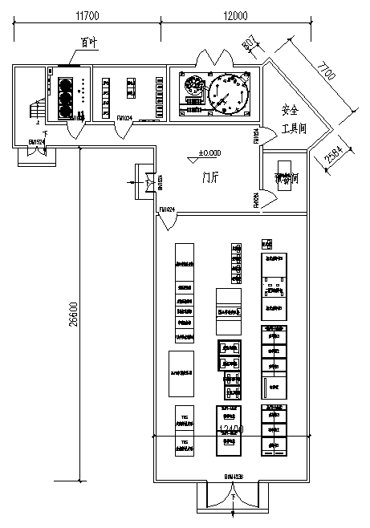
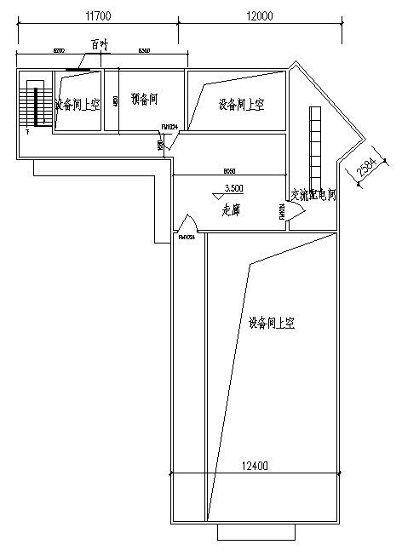
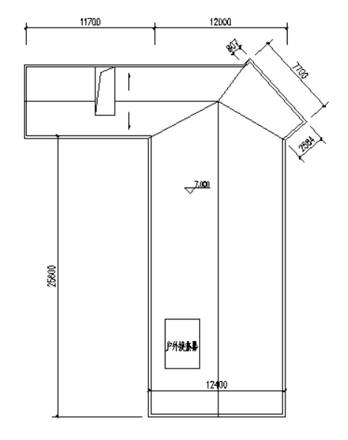
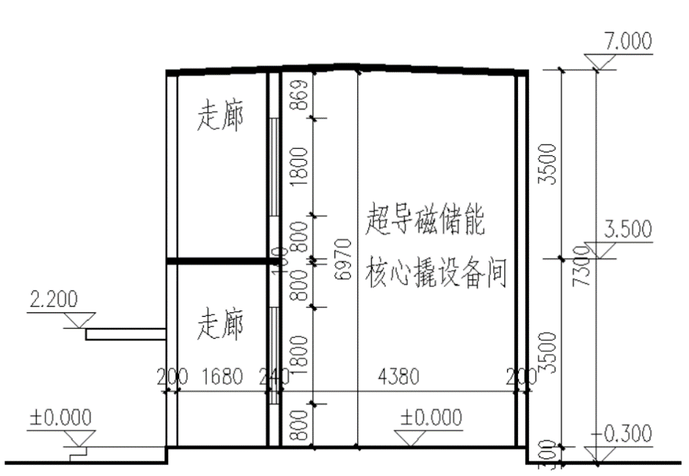
图6.3-1 SMES及升压变流系统组合舱示意图（双层镂空结构，单层净高≮3500mm）

3、舱体护栏与检修爬梯
围栏、爬梯等的设计和生产制作应遵循相关设计规范和标准。
在舱顶附近舱壁处需设置检修爬梯及护笼，方便运维检修及保证安全。
检修爬梯、围栏、扶手等必须采用不锈钢材质以保证防腐效果。
4、特殊要求
（1）SMES舱中的储能设备间属于有爆炸危险房间，位于爆炸危险环境中的电气装置和线路设置，应按照《爆炸危险环境电力装置设计规范》以及《爆炸性环境 第 4 部分：由本质安全型"i"保护的设备》(GB/T 3836.4-2021)、《爆炸性环境 第 14 部分：场所分类 爆炸性气体环境》(GB3836.14-2014）的规定执行。液氢生产系统处于爆炸危险环境内的电气设施防爆等级应划分为 1 区或 2 区。
（2）储能设备间照明应采用防爆灯具，宜采用荧光灯等高效光源。灯具不得安装在氢气释放源的正上方。液氢生产系统区域内应设置应急照明。在有爆炸危险环境内的电缆及导线敷设，应符合《氢气站设计规范》的有关规定。敷设导线或电缆用的保护钢管，应在导线或电缆引向电气设备接头部件前及相邻的环境之间做隔离密封。
5、工作界面划分
（1）舱体底座采用混凝土结构，底座由本项目设计单位设计，施工方完成施工。投标方设计舱体时需考虑舱体在混凝土底座上的安装方式，并充分考虑舱壁与混凝土底座间的密闭性设计；
（2）舱体内储能储备、10kV开关柜、380V配电柜、变压器、换流阀、直流设备、二次设备、通信设备等主设备的安装和调试由施工单位负责，预制舱厂商及其他厂商配合；照明、动力、消防、通风、空调、检修、接地、检修爬梯及附属围栏、扶手、防小动物措施等辅助设施由投标方提供，由投标方在工厂内安装及并调试交付；、
（3）舱体内储能储备、10kV开关柜、380V配电柜、变压器、换流阀、直流设备、二次设备、通信设备等主设备所需连接电缆、线缆由招标方提供，设备线缆、电缆接线由投标方及本项目设计单位共同确认敷设方式，投标方完成舱体内部的线缆敷设及设备接线；出舱线缆由施工方敷设；照明、动力、消防、通风、空调、检修等辅助设施所用电缆，由投标方提供并完成敷设；
（4）招标方所提供设备的安装方式及检修需求由本项目设计单位及招标方共同与设备厂家确认；
（4）内部装修、配置设施及消防设备均由投标方设计后发本项目设计单位确认，内部装修、配置设施及消防设备均由投标方在工厂内预装完成；
（5）预制舱厂商提供的设备、辅助系统的安装和调试由预制舱厂商完成，施工单位配合；其他设备、系统的安装和调试由施工单位负责，预制舱厂商及其他厂商配合；
（6）舱顶需安装阀冷室外机，投标方需设计、提供阀冷室外机安装支架。支架由投标方在工厂内预装完成。
（7）超导磁储能核心撬排气管需高于舱顶5000mm，投标方需设计、提供排气管在舱顶的固定支架。支架由投标方在工厂内预装完成。
（8）预制舱吊装及安装由投标方完成。招标方在设计舱体时，应考虑设置高空作业安装措施。
除以上工作量外，投标方负责预制舱舱体维护工作。舱体外部喷漆前供货方需制作外观效果图方案供招标方选择。

6.4 展厅舱
1、总则
技术规范书中标注有☆的条款为重要技术要求，投标方需在投标文件中对其做出重点响应。
2、预制舱规格尺寸
（1）双层布置，内尺寸不小于图6.4-1所标识尺寸，首层净高不小于3500mm，二层净高不小于3500-4200mm，布置一部室内楼梯连接首二层。底座采用钢结构，供货范围包含底座。中部设置圆形采光柱，具有与舱体一致的承载力、抗风性能及防水性能等。本规范仅规定了舱体最小尺寸，最终图纸确认按实际设备检修通道需求设计舱体尺寸。
（2）预制舱舱体底架由型钢焊接而成，舱体骨架为焊装一体式结构，主要钢材材质应选用不低于GB/T 700标准的优质碳素结构钢，钢材的屈服强度不小于235N/mm2(MPa)，钢材的冲击吸收功(纵向)不小于27J，应有足够的机械强度和刚度，在起吊、运输和安装时不会产生变形，满足GB17467《高低压预装式变电站》防冲击试验要求，并耐受以下的负荷和撞击：
a)顶部负荷：最小值为3500N/㎡，顶部需安装单晶硅双面双玻光伏组件，最终负荷以设备厂家实际需求为准。
b)在面板、门和通风口上的外部机械撞击：外部机械撞击的撞击能量为20J，对应的防护等级为GB/T20138的IK10。
（3）一层及二层底座与骨架主体结构为焊接一体式，不允许采用拼接形式。底座由型
钢焊接而成，骨架主体结构采用型钢或薄壁冷弯型钢焊接式结构，钢板厚度不得小于2mm;底座需要满足设备荷载、开孔、穿线、穿管、安装及使用需求。
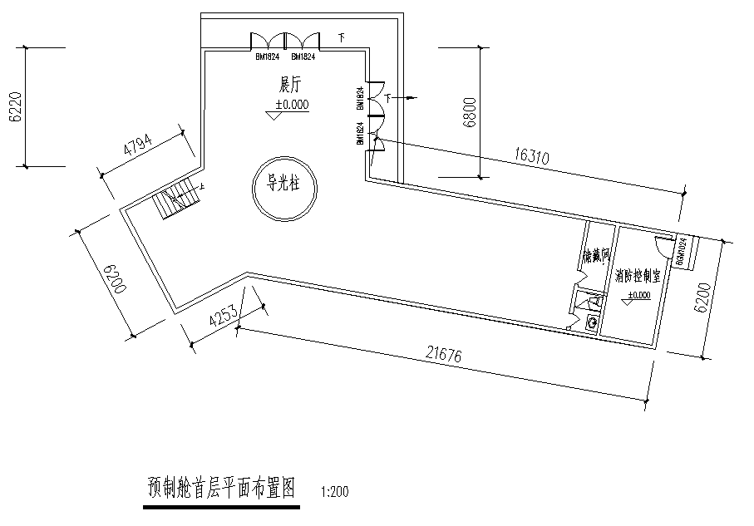

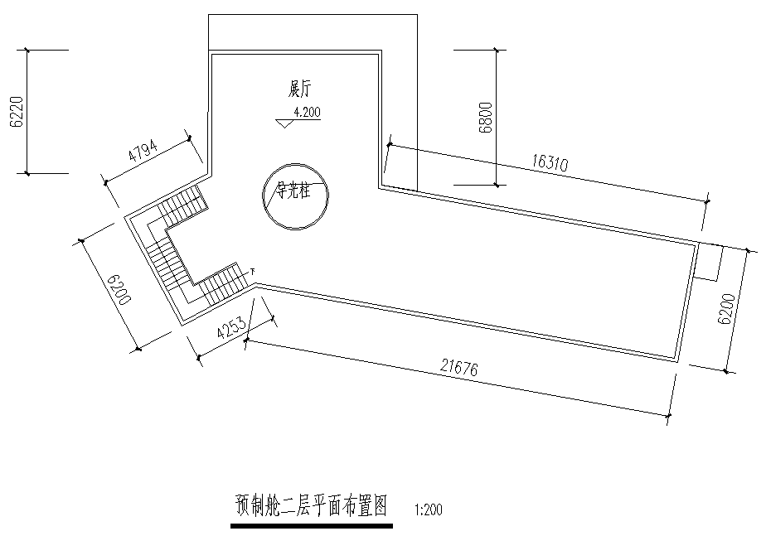
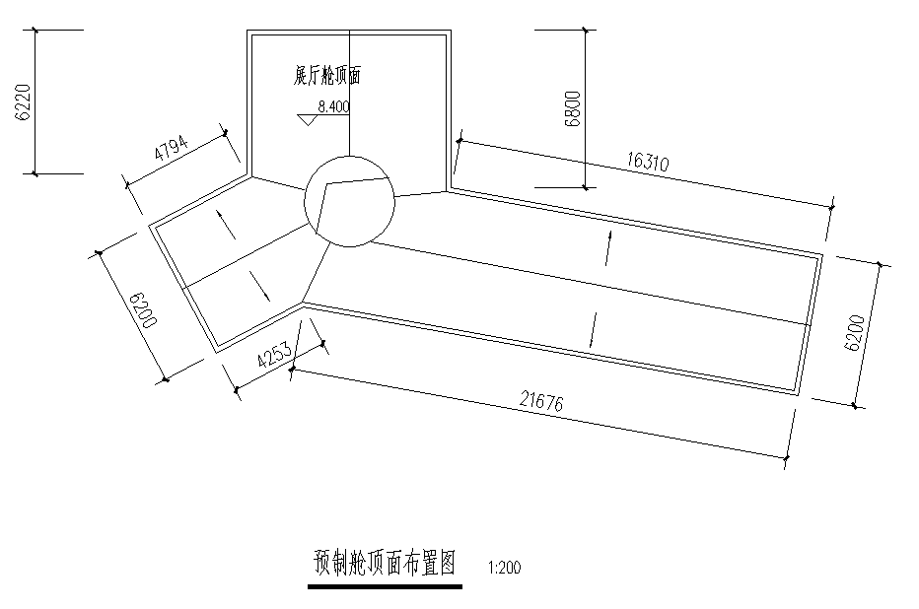
图2.4-1 展厅舱示意图（双层结构，首层净高不小于3500，二层净高不小于3500-4200）
（4）舱体外墙体外彩钢板厚度不小于0.80mm，横向宽度不小于1250mm，纵向要求通长；外墙体内彩钢板厚度不小于0.60mm。舱体屋面外彩钢板厚度不小于0.65mm，要求单坡为整板；屋面内彩钢板厚度不小于0.60mm，要求单坡为整板。外墙体宜具有自清洗功能。
（5）舱壁需安装光伏玻璃，光伏玻璃由第三方提供，投标方需设计、提供光伏玻璃安装支架及线缆槽盒等；舱顶需安装单晶硅双面双玻光伏组件，单晶硅双面双玻光伏组件由第三方提供，投标方需设计、提供单晶硅双面双玻光伏组件安装支架及线缆槽盒等。
（6）舱体底部需有保温隔气层，确保室外水气不进入舱体内，导致舱内设备产生凝露。
3、舱体护栏与检修爬梯
围栏、爬梯等的设计和生产制作应遵循相关设计规范和标准。
在舱顶附近舱壁处需设置检修爬梯及护笼，方便运维检修及保证安全。
检修爬梯、围栏、扶手等必须采用不锈钢材质以保证防腐效果。
4、工作界面划分
（1）舱体内展示内容的布置和安装等由展厅设计单位负责，预制舱厂商及其他厂商配合；照明、动力、消防、通风、空调、检修、接地、检修爬梯及附属围栏、扶手、防小动物措施等辅助设施由投标方提供，由投标方在工厂内安装及并调试交付。上述内容展厅设计单位有特殊要求的，应以书面形式提出，并由投标方响应。
（2）舱体内主设备所需连接电缆、线缆由招标方提供，设备线缆、电缆接线由投标方及本项目设计单位共同确认敷设方式，投标方完成舱体内部的线缆敷设及设备接线；出舱线缆由施工方敷设；照明、动力、消防、通风、空调、检修等辅助设施所用电缆，由投标方提供并完成敷设；
（3）招标方所提供设备的安装方式及检修需求由本项目设计单位及招标方共同与展厅设计单位确认，舱内展示设施安装由展厅设计单位完成。
（4）舱体外部采用的光伏发电玻璃产品参数及接入方案经业主与本项目设计单位确定后，由投标方预留接口。
（5）舱壁需安装光伏玻璃，光伏玻璃由第三方提供，投标方需设计、提供光伏玻璃安装支架及线缆槽盒等，支架及线槽由投标方在工厂内预装完成；舱顶需安装单晶硅双面双玻光伏组件，单晶硅双面双玻光伏组件由第三方提供，投标方需设计、提供单晶硅双面双玻光伏组件安装支架及线缆槽盒等，支架及线槽由投标方在工厂内预装完成。
（6）预制舱吊装及安装由投标方完成，招标方现场配合指导安装。招标方在设计舱体时，应考虑设置高空作业安装措施。
除以上工作量外，投标方负责预制舱舱体维护工作。舱体外部喷漆前供货方需制作外观效果图方案供招标方选择。

6.5工作界面划分
除前文提及投标方负责的工作量之外，其余变电站土建部分、电缆敷设及连接、设备联调和交接试验等均由施工安装方负责，供货方协助，现场主要工作量如下：
（1）围墙、道路、预制舱基础等土建工程；
（2）地网（含接地体引线）施工；
（3）接地网施工及独立避雷针安装；
（4）系统联调、电气交接试验。

7 试验
根据相关国标和行标等有关标准及其补充说明进行各项试验，有关条款的特殊要求和补充应在试验期间遵守并执行。

7.1 型式试验
6.1.1 结构及外观检查： 目测。
6.1.2防护等级验证: 按GB7251.1-2005标准验证。
6.1.3 绝缘性能检验：按GB 7251.1-2005中8.3.4标准测试。
6.1.4 机械性能检验: 按GB/T11287-1989或GB/T20138-2006标准试验。
6.1.5 国家授权的第三方实验检测机构出具的检测报告。
6.1.6防漏水性试验
6.1.7（选做内容，作为评标技术部分评分项）型式试验内容应采用最新版本的GB 7251.1-2013的“10设计验证”的项目作为型式试验内容。具体如下：
(A) 结构:
a)材料和部件的强度。该试验包括耐腐蚀性、绝缘材料性能（包括外壳热稳定验证、绝缘材料耐受内部电效应引起的非正常发热和着火的验证、耐紫外线辐射验证、提升、机械碰撞试验、标志）；
b)防护等级；

8 技术文件要求
投标方应承诺在签订合同15天内提供以下所列（但不限于下列资料、图纸、文件，投标方应承诺提供招标方提出的所有所需资料、图纸、文件供工程设计、安装、运维使用）的图纸、资料、文件纸质版6套，电子版光盘2套（含AutoCAD图）。
预制舱外形图(包括预制舱总体外形尺寸、各种重量、主体和箱盖等吊高、起吊位置、千斤顶位置、基础尺寸和要求、辅助设施配置等)；
预制舱本体运输尺寸图；
产品合格证书，包括预制舱合格证书、主要组部件合格证书(如配电箱、检修箱等)；
产品试验报告，包括预制舱本体试验报告及辅助设施试验报告；
预制舱安装使用说明书；
其他辅助设施的使用说明书；
运行、检修手册及其有关资料；
备品备件等清单；
装箱清单。
设计联络
1）投标方应按设计需要随时开展设计联络工作，提供设计所需的相关资料，以保证招标方工期要求。
2）投标方提供的图纸必须经招标方代表确认。

9 监造、包装、运输、安装及质量保证

9.1 监造
1）投标方必须在签订合同后10天之内以书面形式提供所供设备的制造进度表。招标方可随时进厂监造。监造和检验人员有权了解生产过程、查询质量记录和参加各种试验。
2）监造范围包括设备的设计、加工、制造、储运、材料采购、组装和试验等重要过程，关键部件的质量控制，进行见证、检验和审核。
3）运行单位的工厂监造和检验工作，不减少投标方对产品的质量责任，监造和检验人员不签署任何质量证明。
4）投标方应在出厂前提前至少5个工作日书面通知招标方进行出厂试验监督。

9.2 包装
1）要严格按照制造厂给出的说明书对开关设备进行包装、运输和储存。制造厂应在交货前的适当时间提供开关设备的运输和储存说明书。
2）设备制造完成并通过试验后应及时包装，否则应得到切实的保护。其包装也应符合铁路、公路和海运部门的有关规定。
3）包装箱上应有明显的包装储运图示标志，并应标明设备的订货号和发货号。
4）设备的包装应能保证零部件在运输过程中不致遭到脏污、损坏、变形、丢失及受潮。对于外露的接触表面，应有预防腐蚀的措施。所有运输措施均应经过验证。凡有运输损坏，应由制造厂负责赔偿。

9.3 运输
1）开关设备在运输时，应将可动部分和触头保持在一定的固定位置。
2）开关设备单独运输的零部件应有标志，便于用户安装装配。
3）开关设备整体产品或分别运输的部件，都要适合于运输及装卸的要求。
4）制造厂应提供按全部解体检修用的备品备件和装用机具，随同产品发运。
随同运输的产品应附有装箱清单，产品所需提供的技术资料应完整无缺。

9.4 安装指导
制造厂在安装和启动时应安排技术人员提供现场安装指导服务，提出技术建议，并有对运行人员提供相关培训的义务。

9.5 质量保证
1）全部设备必须是全新的, 持久耐用的,应满足作为一个完整产品所能满足的全部要求。投标方应保证设备在规定的使用条件下运行、并按使用说明书进行安装和维护、预期寿命应不少于30年。
2）投标方应对其整组设备在到货后提供不少于三年的“三包”质量保证。之后如发生产品损坏，投标方应及时为本组装置提供维修部件，并按最近的投标价提供。
3）订购的新型产品除应满足本标准外, 投标方还应提供该产品的鉴定证书。
4）投标方应保证制造过程中的所有工艺、材料试验等(包括投标方的外购件在内)均应符合本标准的规定。若招标方根据运行经验指定投标方提供某种外购零部件, 投标方应积极配合。
5）附属及配套设备必须满足有关行业标准的要求, 并提供试验报告和产品合格证。
6）投标方应有遵守本标准中各条款和工作项目的ISO9000-GB/T19000质量保证体系, 该质量保证体系已经通过国家认证并在正常运转。
7）对于在线动作计数及泄漏电流二合一的监测器，要求在质保期内，由于投标方设计、材料或工艺的原因所造成的缺陷或故障，投标方应免费负责修理或更换有缺陷的零部件或整机。在质保期外5年内，由于投标方设计、材料或工艺的原因所造成的缺陷或故障率超过1%的部分，投标方应免费负责修理或更换有缺陷的零部件或整机。

10 设备技术参数和性能要求响应表
投标方应认真逐项填写所供设备技术参数和性能要求响应表中“投标方保证值”栏，不能空格，也不能以“响应”两字代替，不允许改动本表内 “投标方保证值”栏之外的数值。如有差异，请填写表10.1-1：技术差异表。
表10.1-1 预制舱主要参数
序号 | 名 称 | 单位 | 项目要求 |  | 投标方保证
序号 | 名 称 | 单位 | 型式、规格 | 数量（投标方或项目单位填写） | 型式、规格 | 数量
1 | 配电装置组合预制舱 | 套 | 内尺寸不小于图2.3-1所标识尺寸，含照明、动力、消防、通风、空调、检修、接地、检修爬梯及附属围栏、扶手等辅助设施，具备出入检测、火灾报警及联动控制（含火灾报警内部联动控制及与外部监视设备的联动控制）、可燃气体监测、声光告警、就地人为手动报警、烟雾/温度/湿度/风速监测、出入权限管理、高压侧通道两侧可见光及红外监测、电缆层高温预警、电缆层水位高度预警、储能站区边界安保监测、主机集成等功能 | 1
2 | SMES及升压变流系统组合预制舱 | 套 | 内尺寸不小于图2.3-2所标识尺寸，含照明、动力、消防、通风、空调、检修、接地、检修爬梯及附属围栏、扶手等辅助设施，具备出入检测、火灾报警及联动控制（含火灾报警内部联动控制及与外部监视设备的联动控制）、可燃气体监测、声光告警、就地人为手动报警、烟雾/温度/湿度/风速监测、出入权限管理、升压变流区域通道两侧可见光及红外监测、变压器红外监测、电缆层高温预警、电缆层水位高度预警、超导磁体区域告警等功能 | 1
3 | 展厅舱 | 套 | 内尺寸不小于图2.3-3所标识尺寸，含照明、动力、消防、通风、空调、检修、接地、检修爬梯及附属围栏、扶手等辅助设施，具备出入检测、火灾报警及联动控制（含火灾报警内部联动控制及与外部监视设备的联动控制）、可燃气体监测、声光告警、就地人为手动报警、烟雾/温度/湿度/风速监测、出入权限管理、电缆层高温预警、电缆层水位高度预警等功能 | 1

11 备品备件及专用工具

11.1 必备的备品备件、专用工具和仪器仪表
投标方应向招标方提供必备的备品备件、专用工具和仪器仪表清单见表11.1-1, 要求提供的备品备件专用工具和仪器仪表应是新品, 与设备同型号、同工艺。
表11.1-1必备的备品备件、专用工具和仪器仪表清单 （招标方填写）
序号 | 名称 | 型号及规格 | 单位 | 数量 | 使用处 | 备 注
1 | 户外按钮 | PB1S-11T/R | 个 | 3 | 备品备件
2 | 照明灯具 | LED BH50 16W | 只 | 5 | 备品备件
3 | 照明灯具 | LED BH50 32W | 只 | 5 | 备品备件
4 | 应急灯 | 12W;带出口指示 | 只 | 4 | 备品备件
5 | 电暖气 | KSRD-1000 | 台 | 3 | 备品备件
6 | 套筒套装工具 | 72齿，8-24套筒，中飞安装头 | 套 | 3 | 维护工具
7 | 专用工具 | 6-19mm双头棘轮扳手套装 | 套 | 3 | 维护工具
8 | 力矩板手工具 | 72齿，可调式10-120N.M、中飞3/8安装头； | 把 | 2 | 维护工具
9

备注：必备的备品备件、专用工具和仪器仪表清单以合同签订时的技术协议或技术规范书为准。

11.2 推荐的备品备件、专用工具和仪器仪表
投标方向招标方推荐另购的备品备件、和仪器仪表见表11.2-1。
表11.2-1 推荐的备品备件、专用工仪单 （投标方填写）
序号 | 名称 | 型号及规格 | 单位 | 数量 | 用 途 | 备 注

12 主要元器件来源
表12-1 主要元器件来源一览表 （投标方填写）
序号 | 名 称 | 单位 | 招标方要求 |  | 投标方响应
序号 | 名 称 | 单位 | 型式、规格及特殊要求 | 数量 | 生产厂家及型式、规格 | 数量
1
2
3
4
5
6
7
8
9
10

13 技术差异表
投标方应将所供设备与本招标书技术文件有差异之处，无论优于或劣于本招标书要求，均汇集成此表。
表13-1 技术差异表 （投标方填写）
序  号 | 招 标 文 件 |  | 投 标 文 件
序  号 | 条 目 | 简 要 内 容 | 条 目 | 简 要 内 容
1
2
3
4
5
6
投标方： 盖章：

14 投标方需说明的其他问题
如有需说明的其他问题，投标方应通过书面形式提交，并加盖公章。

